Ngày soạn:
Ngày giảng:

CHỦ ĐỀ 5: THỂ THAO TỰ CHỌN : CẦU LÔNG
BÀI 1: KĨ THUẬT PHÁT CẦU THUẬN TAY
Tiết 31
- Luyện tập: Một số bài tập bổ trợ
- Luyện tập: Kĩ thuật phát cầu thuận tay
- Đấu tập: Thi đấu đơn
- Trò chơi: Thi phát cầu trúng đích.

I. MỤC TIÊU BÀI HỌC
1. Kiến thức:
- Thực hiện được một số bài tập bổ trợ, kĩ thuật phát cầu thuận tay và thi đấu đơn.
- Biết cách chơi và tổ chức trò chơi vận động.
2. Về năng lực:
2.1. Năng lực chung:
- Năng lực tự chủ và tự học: Học sinh có ý thức chủ động trong tập luyện, học tập, biết xem tranh ảnh trong sách giáo khoa phục vụ nội dung bài học, tự điều chỉnh tình cảm thái độ, hành vi của bản thân.
- Năng lực giao tiếp và hợp tác: Có ý thức lắng nghe, phản hồi tích cực trong quá trình học tập, xác định được mục đích nội dung, phương tiện, và thái độ giao tiếp, xác định được mục đích và phương thức hợp tác. Học sinh trình bày được sản phẩm học tập tương tác và hợp tác với bạn học.
- Năng lực giải quyết vấn đề và sáng tạo: Học sinh thực hiện được các nhiệm vụ học tập, bài tập và trò chơi vận động theo yêu cầu của giáo viên.
2.2. Năng lực đặc thù:
- Học sinh biết tự vệ sinh sân bãi tập luyện, vệ sinh cá nhân để đảm bảo an toàn trong quá trình tập luyện
- Năng lực vận động cơ bản: Học sinh thực hiện được một số bài tập bổ trợ, thực hiện được kĩ thuật phát cầu thuận tay và nắm được một số điều luật trong thi đấu cầu lông, biết cách chơi và tổ chức trò chơi vận động.
- Năng lực hoạt động TDTT: Học sinh lựa chọn được và thường xuyên tập luyện nội dung bài học phù hợp để nâng cao sức khoẻ. Học sinh tham gia tốt trò chơi.
2.3. Năng lực số:
- Nhận thức và sử dụng công nghệ số: Học sinh biết quan sát, khai thác hình ảnh, video kĩ thuật phát cầu thuận tay do giáo viên cung cấp để phục vụ học tập.
- Giao tiếp và hợp tác trong môi trường số: Học sinh tham gia hoạt động nhóm, thảo luận và trình bày kết quả thông qua hình ảnh, video hoặc học liệu số.
- Tạo lập nội dung số đơn giản: Học sinh sắp xếp, ghép đúng trình tự các hình ảnh kĩ thuật phát cầu thuận tay; có thể quay video ngắn ghi lại động tác của bản thân để tự đánh giá và điều chỉnh.
- An toàn số: Học sinh có ý thức sử dụng thiết bị số đúng mục đích học tập, đảm bảo an toàn cho bản thân và bạn học khi sử dụng thiết bị công nghệ.
3.Về phẩm chất:
- Chăm chỉ: Học sinh chủ động hoàn thành lượng vận động của bài tập, tích cực tham gia trò chơi vận động, luôn có ý thúc vươn lên đạt kết quả tốt trong học tập
- Nhân ái: Học sinh có ý thức tôn trọng ý kiến của các thành viên trong nhóm khi hợp tác, gúp đỡ lẫn nhau trong khi tập luyện. Yêu quý và tôn trọng sự khác biệt giữa mọi người.
- Trách nhiệm: Học sinh có trách nhiệm với bản thân. Có trách nhiệm với môi trường sống. Có trách nhiệm hoàn thành nội dung tập luyện.
- Trung thực: Học sinh tự giác tham gia đầy đủ các hoạt động học tập và hoàn thiện nhiệm vụ vận động.
II. THIẾT BỊ DẠY HỌC VÀ HỌC LIỆU:
- Giáo viên chuẩn bị:
+ Tranh ảnh: Ảnh kĩ thuật phát cầu thuận tay, ti vi, video kĩ thuật phát cầu thuận tay.
+ Chuẩn bị bài soạn theo KHGD.
+ Trang phục thể thao,vợt - cầu, bảng lật điểm, còi phục vụ trò chơi.
- Học sinh chuẩn bị: + Sân tập vệ sinh sạch sẽ, Sân cầu lông - cột - lưới, ghế giáo viên.
+ Trang phục thể thao - vợt - quả cầu lông.
III. PHƯƠNG PHÁP VÀ HÌNH THỨC DẠY HỌC:
- Phương pháp dạy học chính: Làm mẫu, sử dụng lời nói, tập luyện, trò chơi và thi đua.
- Hình thức dạy học chính: Tập luyện đồng loạt (tập thể), tập cá nhân, tập luyện theo cặp đôi và tập theo nhóm, thi đấu.
IV. TIẾN TRÌNH DẠY HỌC:

1. HOẠT ĐỘNG MỞ ĐẦU:
* Tích hợp năng lực số: Học sinh quan sát hình ảnh, video khởi động và kĩ thuật phát cầu thuận tay do giáo viên trình chiếu; bước đầu hình thành năng lực khai thác học liệu số và sử dụng công nghệ phục vụ học tập.
a. Mục tiêu: Tạo tâm thế hứng thú cho người học và từng bước làm quen với bài học. Đưa cơ thể từ trạng thái hoạt động bình thường sang trạng thái hoạt động TDTT.
b. Nội dung: Khởi động các khớp và một số bài tập bổ trợ.
c. Sản phẩm học tập: Các khớp linh hoạt, tinh thần thoải mái, cơ thể sinh nhiệt.

d. Tổ chức thực hiện:
Nội dung | Định lượng | Phương pháp- tổ chức-yêu cầu
Nội dung | Định lượng | Hoạt động của Gv | Hoạt động của Hs
a-Nhận lớp:  - Hoạt động của cán sự lớp:  + Cán sự lớp tập trung lớp- kiểm tra sĩ số.  + Báo cáo sĩ số và tình hình lớp học.  -Hoạt động của giáo viên:  + Giáo viên nhận lớp -kiểm tra tình hình lớp học.  + Giới tiệu bài học-phổ biến nhiệm vụ ,yêu cầu giờ học.  b- Khởi động chung-chuyên môn:  - Khởi động chung:  + Tập bài thể dục phát triển chung 5 động tác: Tay, chân, lườn, vặn mình, lưng bụng.  + Xoay các khớp: Khớp cổ, cổ tay - cổ chân, khớp khuỷu tay, khớp vai, khớp hông, khớp gối.  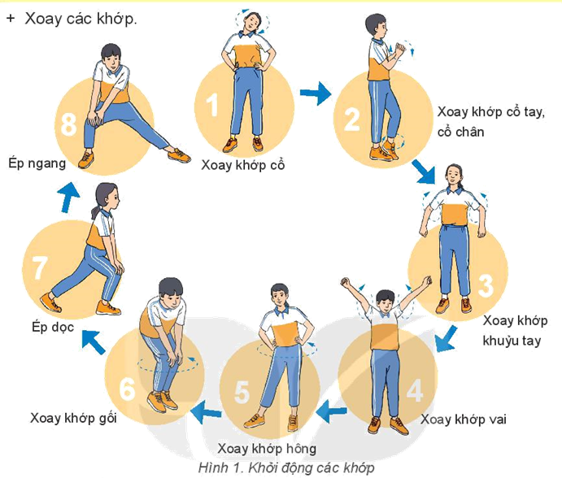  + Ép dây chằng dọc, ép dây chằng ngang.  Khởi động chuyên môn  Khởi động với vợt.  + Xoay lắc cổ tay với vợt  + Lắc cổ tay bên phải  + Lắc cổ tay bên trái  + Lắc cổ tay trên cao  Trò chơi hỗ trợ khởi động: “ Ai nhanh hơn”: | 8-10 phút  2lx8n  /1đ.tác  2lx8n  /1đ.tác  2lx8n  /1đ.tác  2lx8n  1đ.tác  3 hiệp | Giáo viên chuyển giao nhiệm vụ học tập.  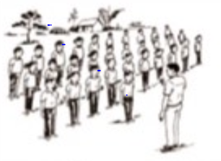  - Gv nhận lớp phổ biến nhiệm vụ yêu cầu giờ học.  - Hỏi thăm sức khỏe và tình hình học tập của lớp học.  - Kiểm tra trang phục, dụng cụ tập luyện.  - Giáo viên bật nhạc, quan sát - nhắc nhở -sửa sai kĩ thuật động tác.  -Động viên học sinh tích cực trong tập luyện.  Gv hướng dẫn hs chơi trò chơi(cách chơi - luật chơi - tổ chức-thực hiện trò chơi )  - Động viên Học sinh tích cực tham gia và thực hiện đúng kỹ thuật. | Học sinh thực hiện nhiệm vụ học tập.  Đội hình nhận lớp.  - Cán sự lớp tập trung lớp - kiểm tra - báo cáo sĩ số và tình hình lớp học.  - Học sinh lắng nghe và thực hiện khẩu lệnh của chỉ huy.  - Học sinh thực hiện khởi động theo nhạc và hướng dẫn của cán sự lớp và giáo viên.  -Tự giác - tích cực trong luyện tập.  -Lắng nghe và thực hiện theo yêu cầu.  Đội hình khởi động.  - Học sinh lắng nghe -hiểu và thực hiện đúng luật chơi.  - Đảm bảo an toàn trong khi thực hiện.

2. HOẠT ĐỘNG HÌNH THÀNH KIẾN THỨC:
* Tích hợp năng lực số: Học sinh khai thác video kĩ thuật phát cầu thuận tay; tham gia hoạt động nhóm “Ghép tranh” để sắp xếp trình tự động tác, qua đó phát triển năng lực giao tiếp, hợp tác và tạo lập nội dung số đơn giản.
a. Mục tiêu: Học sinh biết thực hiện được kĩ thuật phát cầu thuận tay để vận dụng khi đấu tập, thi đấu đơn trong cầu lông .
b. Nội dung: Giáo viên phân tích và thị phạm động tác, hs thực hiện theo hiệu lệnh.
c. Sản phẩm học tập: Học sinh lắng nghe và tiếp thu, vận dụng kiến thức.
d. Tổ chức thực hiện:
Nội dung | Định lượng | Phương pháp tổ chức
Nội dung | Định lượng | Hoạt động của Gv | Hoạt động của Hs
* Giới thiệu nội dung bài học:  * Bài tập bổ trợ  - Di chuyển đơn bước tiến phải, tiến trái; Di chuyển đơn bước sang phải, sang trái  * Kĩ thuật phát cầu thuận tay  - Hoạt động nhóm: “Ghép tranh” trình tự thực hiện kĩ thuật phát cầu thuận tay.  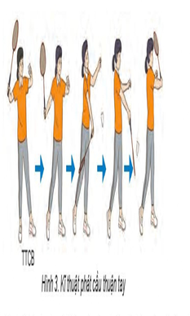 | 7-10 phút | Giáo viên chuyển giao nhiệm vụ học tập.  - Giáo viên mời học sinh lên thực hiện động tác.  - Giáo viên quan sát, nhận xét.  - Giáo viên giao nhiệm vụ hoạt động nhóm.  Giáo viên trình chiếu trình sắp xếp hình ảnh.  - Mời đại diện nhóm lên trình bày kĩ thuật phát cầu thuận tay thông qua hình ảnh tranh .  Giáo viên trình chiếu video kĩ thuật phát cầu thuận tay, chỉ dẫn hs những sai xót thường gặp trong khi tập. | Học sinh thực hiện nhiệm vụ học tập.  Đội hình hs quan sát  - 1- 2 học sinh lên thực hiện.  - Cả lớp quan sát, nhận xét.  - Các tổ nhóm thảo luận và trình bày kết quả thảo luận.  - Đại diện nhóm nhận xét kết quả thảo luận.  - Hs chú ý lắng nghe, quan sát các hình ảnh.  - Học sinh lên trình bày  - Ghi nhớ thực hiện được kĩ thuật động tác.

3. HOẠT ĐỘNG LUYỆN TẬP:
* Tích hợp năng lực số: Học sinh (khi được phép) sử dụng thiết bị số quay video ngắn quá trình thực hiện kĩ thuật để tự đánh giá, so sánh với video mẫu và điều chỉnh động tác; rèn năng lực tự học với công nghệ số.
a. Mục tiêu: Giúp hs tăng khả năng định hướng, khéo léo. Học sinh thực hiện được kĩ thuật phát cầu thuận tay. Phát hiện được những sai lầm thường mắc và biết sửa sai cho mình và cho bạn.

b. Nội dung: Chuẩn bị sân tập, hướng dẫn tập luyện.

c. Sản phẩm học tập: Hs thực hiện đúng kĩ thuật động tác.

d. Tổ chức thực hiện:
Nội dung | Định lượng | Phương pháp tổ chức
Nội dung | Định lượng | Hoạt động của Gv | Hoạt động của Hs
* Luyện tập các động tác bổ trợ: Di chuyển đơn bước tiến phải, tiến trái; Di chuyển đơn bước sang phải, sang trái.  * Luyện tập kĩ thuật phát cầu thuận tay.  + Không cầu  * Luyện tập kĩ thuật phát cầu thuận tay.  + Có cầu  * Đấu tập thi đấu đơn  * Trò chơi: Thi phát cầu trúng đích. | 15- 17 phút  1-3 lần/1đ.tác  3-5 lần  4-6 lần  1 – 2 trận  1-3 hiệp | Giáo viên chuyển giao nhiệm vụ học tập.  - Giáo viên phổ biến nội dung và yêu cầu luyện tập.  - Quan sát, đánh giá, chỉ dẫn học sinh tập luyện.  - Sửa sai cho học sinh.  - Giáo viên tổ chức luyện tập.  Quan sát, sửa sai cho học sinh.  - Giáo viên phổ biến nội dung và yêu cầu luyện tập.  - Quan sát, đánh giá, chỉ dẫn học sinh tập luyện.  - Sửa sai cho học sinh.  - Mời 1-2 học sinh lên thực hiện kĩ thuật.  - Giáo viên quan sát, nhận xét.  - Tổ chức học sinh thi đấu, hướng dẫn một số điểm luật trong thi đấu và phương pháp công tác trọng tài.  - Giáo viên giới thiệu trò chơi.  - Hướng dẫn lại cách chơi, luật chơi, tổ chức cho học sinh chơi.  - Quan sát và công bố kết quả.  - Khen thưởng đội thắng và động viên đội thua. | Học sinh thực hiện nhiệm vụ học tập.  - Hs lắng nghe. Cán sự điều khiển tập luyện đồng loạt, theo yêu cầu của giáo viên.  Học sinh thực hiện đồng loạt không cầu.  -Tập luyện theo nhóm, dòng chảy.  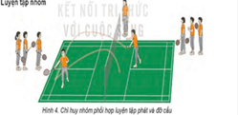  - Học sinh lên thực hiện  - Lớp quan sát, nhận xét  - Học sinh thi đấu, quan sát, cổ vũ và làm công tác trọng tài.  - Học sinh chơi trò chơi tích cực, vui vẻ.  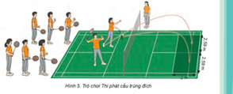  Đội hình chơi trò chơi.

4. HOẠT ĐỘNG VẬN DỤNG:
* Tích hợp năng lực số: Học sinh vận dụng kiến thức đã học, có thể chia sẻ hình ảnh/video luyện tập tại nhà với giáo viên hoặc nhóm học tập; hình thành thói quen học tập, rèn luyện TDTT có hỗ trợ công nghệ số.

a. Mục tiêu: Vận dụng các kiến thức, kĩ năng đã học vào thực tiễn.

b. Nội dung: Nghe giáo viên hướng dẫn, học sinh thực hiện.

c. Sản phẩm học tập: Học sinh thực hiện được kĩ thuật phát cầu thuận tay và biết phối hợp với các động tác kĩ thuật đã được học.

d. Tổ chức thực hiện:
Nội dung | Định lượng | Phương pháp tổ chức
Nội dung | Định lượng | Hoạt động của Gv | Hoạt động của Hs
Củng cố bài học:  * Kỹ thuật phát cầu thuận tay.  ? Kĩ thuật phát cầu thuận tay thường được sử dụng trong thi đấu nội dung đơn hay đôi.  ? Ngoài kĩ thuật phát cầu thuận tay, em hãy tìm thêm trên Internet một kĩ thuật phát cầu khác và cho biết tên gọi của nó?" | 1– 3 phút | Giáo viên chuyển giao nhiệm vụ học tập.  - Giáo viên đặt câu hỏi, nhận xét và giải thích. | Học sinh thực hiện nhiệm vụ học tập.  -  - Học sinh suy nghĩ trả lời câu hỏi của giáo viên.  - Học sinh khác nghe, nhận xét, vận dụng vào tập luyện và thi đấu.  - Học sinh sử dụng kĩ năng tìm kiếm thông tin để trả lời (Phát cầu trái tay).
5. HOẠT ĐỘNG KẾT THÚC:
* Tích hợp năng lực số: Giáo viên nhắc nhở học sinh sử dụng thiết bị số an toàn, đúng mục đích học tập; không lạm dụng thiết bị công nghệ, đảm bảo an toàn số.
a- Mục tiêu: Đưa cơ thể từ trạng thái hoạt động TDTT về trạng thái hoạt động bình thường. Nắm rõ nhiệm vụ luyện tập tại nhà.
b- Nội dung:Thả lỏng các cơ - khớp đã tham gia hoạt động.
c- Sản phẩm: Cơ thể khỏe mạnh -Tinh thần thoải mái tạo ra nhu cầu cần tìm hiểu kiến thức, ham học tập và tập luyện TDTT.
d. Tổ chức thực hiện:
Nội dung | Định lượng | Phương pháp tổ chức
Nội dung | Định lượng | Hoạt động của Gv | Hoạt động của Hs
- Hồi tĩnh:thả lỏng các cơ - khớp đã tham gia vận động:  + Cúi thả lỏng.  + Rũ chân tay.  + Rung, lắc các cơ đã tham gia vận động.  - Nhận xét về các hoạt động học tập và giao nhiệm vụ học tập về nhà  - Hô - đáp khẩu hiệu:  “Giải tán – Khỏe” | 3 – 5 phút | Giáo viên chuyển giao nhiệm vụ học tập.  - Giáo viên hướng dẫn lớp thả lỏng các cơ, khớp đã tham gia vào vận động.  - Giáo viên nhắc nhở nhẹ nhàng, tuyên dương và động viên học sinh kịp thời qua từng hoạt động.  - Hướng dẫn học sinh sử dụng SGK ,ôn bài tại nhà và chẩn bị bài mới.  - Giáo viên hô khẩu hiệu to - rõ ràng. | Học sinh thực hiện nhiệm vụ học tập.  Đội hình hồi tĩnh  Học sinh thực hiện theo hướng dẫn của Gv.  Đội hình xuống lớp  - Học sinh tập trung thực hiện theo chỉ dẫn của giáo viên.  - Học sinh nhận nhiệm vụ mới về nhà hoàn thiện.  - Học sinh hô to - rõ ràng, đều nhịp.

